TLPI http://www.man7.org/tlpi/

http://blog.chinaunix.net/uid/23069658/year-201207-list-1.html

本篇更新了部分旧的函数（即能同时兼容IPv4和IPv6）

一、大端、小端和网络字节序

小端字节序：little-endian，将低字节存放在内存的起始地址；
大端字节序：big-endian，将高字节存放在内存的起始地址。
例如，数字index=0x11223344，在大小端字节序方式下其存储形式为：
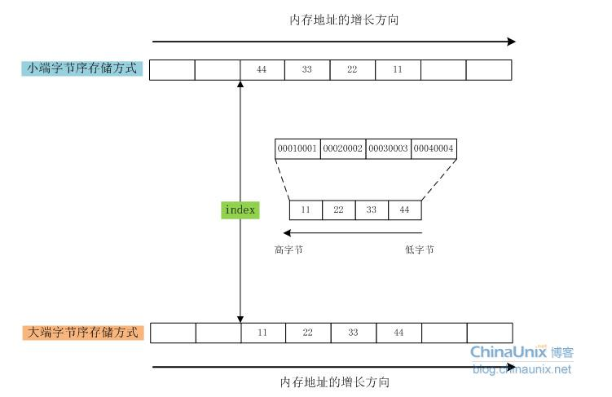

上图一目了然的可以看出大小端字节序的区别。

还有另外一个概念就是网络字节序。网络字节顺序是TCP/IP中规定好的一种数据表示格式，它与具体的CPU类型、操作系统等无关，从而可以保证数据在不同主机之间传输时能够被正确解释。网络字节顺序采用big endian方式。注意：X86系列CPU都是小端little-endian字节序，即低字节存低位，高字节存高位。

为此，Linux专门提供了字节转换函数.
#include <arpa/inet.h>
unsigned long int htonl(unsigned long int hostlong)
unsigned short int htons(unisgned short int hostshort)
unsigned long int ntohl(unsigned long int netlong)
unsigned short int ntohs(unsigned short int netshort)

在这四个转换函数中，h代表host，n代表 network，s代表short，l代表long 。htonl()函数的意义是将本机器上的long数据转化为网络上的long。其他几个函数的意义也差不多。
看个例子：
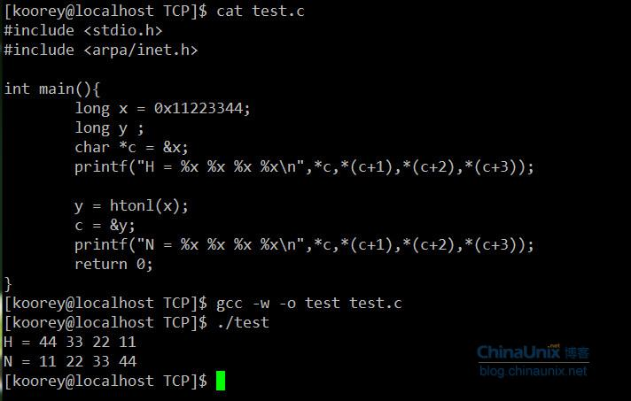

也就是说对于从网络上接收到的非单子节的基本数据类型数据，首先需要用ntohl(s)将其转换成本地字节序；同理，发往网络的非单子节的基本数据类型数据，首先用htonl(s)将其转换成网络字节序。这里最常见的就是IP地址和端口号。

二、点分十进制格式的IP地址和32bit的IP地址

我们常见的IP地址都是以点分十进制格式表示，例如“172.18.1.231”。

Internet domain socket 地址有两种：IPv4和IPv6。
struct in_addr { /* IPv4 4-byte address */
in_addr_t s_addr; /* Unsigned 32-bit integer */
};
struct sockaddr_in { /* IPv4 socket address */
sa_family_t sin_family; /* Address family (AF_INET) */
in_port_t sin_port; /* Port number */
struct in_addr sin_addr; /* IPv4 address */
unsigned char _pax[X]; /* Pad to sizeof ‘sockaddr’ structure (16 bytes) */
};

struct in6_addr { /* IPv6 address structure */
uint8_t s6_addr[16]; /* 16 byes == 128 bits */
};
struct sockaddr_in6 { /* IPv6 socket address */
sa_family_t sin6_family; /* Address family (AF_INET6) */
in_port_t sin6_port; /* Port number */
uint32_t sin6_flowinfo; /* IPv6 flow information */
struct in6_addr sin6_addr; /* IPv6 address */
uint32_t sin6_scope_id; /* Scope ID */
};

通用的sockaddr_storage结构，可以存储任意类型的socket地址（即IPv4和IPv6）。

还有bind()函数使用的是struct sockaddr结构，上面的都可以转换为这个结构：
struct sockaddr_in6 addr6;
struct sockaddr_in addr4;
bind(fd, (struct sockaddr *) &addr6, sizeof(struct sockaddr_in6));
bind(fd, (struct sockaddr *) &addr4, sizeof(struct sockaddr_in));

主机地址和端口的表示有下列两种方法：
- 主机地址可以表示为一个二进制值，或一个符号主机名，或展现格式（IPv4是点分十进制，IPv6是十六进制字符串）。
- 端口号可以表示为一个二进制或一个符号服务名。

过时的函数：
#include <arpa/inet.h>
int inet_aton(const char *str, struct in_addr *addr)
char *inet_ntoa(struct in_addr addr)

inet_aton()函数将str指向的点分十进制字符串转换成一个网络字节序的IPv4地址，转换得到的地址将会返回在addr指向的in_addr结构中。
inet_ntoa()，给定一个in_addr结构（1个32位的网络字节序IPv4地址），inet_ntoa()返回一个指向静态分配的包含用点分十进制法标记的地址的字符串的指针。

推荐使用：
#include <arpa/inet.h>
int inet_pton(int domain, const char *src_str, void *addrptr)
const char *inet_ntop(int domain, const void *addrptr, char *dst_str, size_t len)

P表示“展现（presentation）”， n表示“网络（network）”。
inet_pton()函数将src_str中的展现字符串转换成网络字节序的IP地址。Domain参数应指定为AF_INET或AF_INET6。转换得到的地址将会放到addrptr指向的结构中，它应该根据在domain参数中指定的值指向一个in_addr或in6_addr结构。

inet_ntop()函数执行逆向转换。转换得到的字符串会放到dst_str中，len是dst_str的大小。dst_str指向的大小可用<netinet/in.h>中定义的常量：
#define INET_ADDRSTRLEN 16 /* IPv4 dotted-decimal string */
#define INET^_ADDRSTRLEN 46 /* IPv6 hexadecimal string */

看例子：
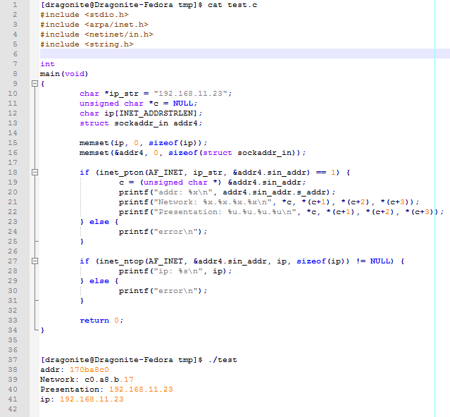

“192.168.11.23”转换成数字就是0xc0a80b17，是网络字节序的。如果直接打印，那么本地按照小端字节序来输出，结果为net addr = 170ba8c0，刚好和实际相反。当我们先将其转换成本地字节序，然后再输出时结果就OK了，即host addr = c0a80b17。

三、网络主机名和IP地址的对应关系

在做网络编程时经常要碰到的一个问题就是根据对方主机名来获取其IP地址，或者根据IP地址反过来解析主机名和其他信息。Linux提供了两个常用的API：

过时的函数：
#include <netdb.h>
extern int h_errno;
struct hostent *gethostbyname(const char *name);
struct hostent *gethostbyaddr(const void *addr, int len, int type);

还有getserverbyname()和getserverbyport()两个函数也是过时的。

推荐使用getaddrinfo()和getnameinfo()代替上面过时函数。

#include <sys/socket.h>
#include <netdb.h>
int getaddrinfo(const char *host, const char *service,
const struct addrinfo *hints, struct addrinfo **result);

给定一个主机名和服务名，getaddrinfo()函数返回一个socket地址结构列表，每个结构都包含一个地址和端口号。

host参数包含一个主机名，或一个以IPv4点分十进制标记，或IPv6十六进制字符串标记的数值地址字符串。
service参数包含一个服务名，或一个十进制端口号。
hints参数指向一个addrinfo结构，该结构规定通过result返回的socket地址结构。

getaddrinfo()会动态分配一个包含addrinfo结构的链表并将result指向这个链表的表头。每个addrinfo结构包含一个指向与host和service对应的socket地址结构的指针。

struct addrinfo {
int ai_flags; /* Input flags */
int ai_family; /* Address family */
int ai_socktype; /* Socket type */
int ai_protocol; /* Protocol */
socklen_t ai_addrlen; /* Size of structure pointed to by ad_addr */
char *ai_canonname; /* Canonical name of host */
struct sockaddr *ai_addr; /* Pointer to socket address of host */
struct addrinfo *ai_next; /* Next in list */
};

result参数返回addrinfo结构的字段描述了关联socket地址结构的属性。ai_family，ai_socktype，ai_protocol三个字段为调用socket()所需的参数提供了取值。

hints参数只能设置addrinfo结构的ai_flags, ai_family, ai_socktype, 以及ai_protocol字段。其他字段请初始化为0或NULL。

hints.a_family字段选择返回的socket地址结构。可以是AF_INET或AF_INET6。如需获取所有种类socket地址结构，可指定为AF_UNSPEC。

hints.ai_socktype指定socket的类型。SOCK_DGRAM或SOCK_STREAM。如果指定为0，可接收任意类型的socket。

hints.ai_protocol设为0，表示接收任何协议。

hints.ai_flags参考TLPI书本。

因为getaddrinfo()函数会动态为结构分配内存，因此使用完后必须释放他们。
#include <sys/socket.h>
#include <netdb.h>
void freeaddrinfo(struct addrinfo *result);

错误诊断：
#include <netdb.h>
const char *gai_strerror(int errcode);

#include <sys/socket.h>
#include <netdb.h>
int getnameinfo(const struct sockaddr *addr, socklen_t addrlen, char *host,
size_t hostlen, char *service, size_t servlen, int flags);

getnameinfo()函数，给定一个socket地址结构，它会返回一个包含对应主机和服务名的字符串，或无法解析名字时返回一个等价的数值。

addr参数是一个指向待转换的socket地址结构的指针。通常，addr和addrlen的值是从accept()、recvfrom()、getsockname()、getpeername()调用中获得的。

addrlen和servlen的大小可使用<netdb.h>头文件定义的常量NI_MAXHOST和NI_MAXSERV。

flag的取值参考书本。

看例子 ip_host.c：
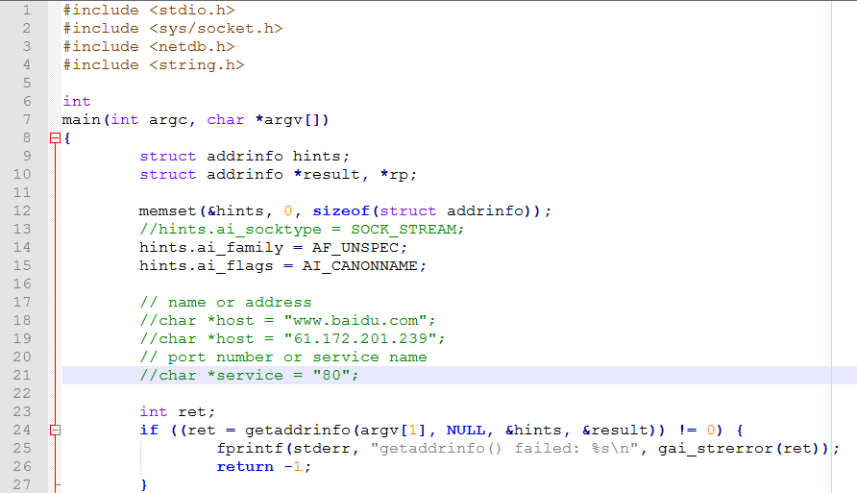
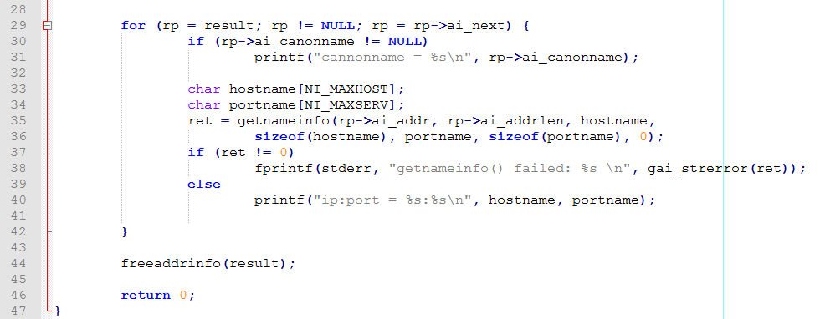

上面的例子可以hostname转ip，也可以ip转hostname（不过这个貌似很多ip都转不了）。

四、基于TCP的程序开发回顾篇

面向连接的TCP程序设计
基于TCP的程序开发分为服务器端和客户端两部分，常见的核心步骤和流程：

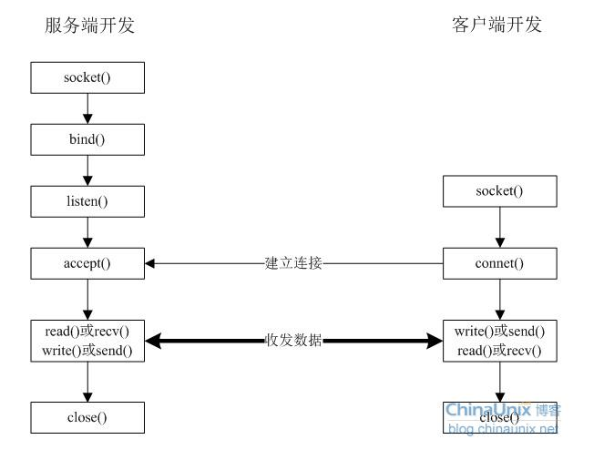
其实按照上面这个流程调用系统API确实可以完全实现应用层程序的开发，一点问题没有。可随着时间的推移，你会觉得这样子的开发毫无激情。为什么TCP的开发就要按照这样的流程来呢？而且一般出的问题几乎都不在这几个系统调用上，原因何在？当我们弄清网络开发的本质，协议栈的设计原理、数据流向等这些问题的答案也就会慢慢浮出水面了。接下来这几篇博文主要是围绕网络编程展开，目的是引出后面对于Linux下TCP/IP协议栈的相关分析做铺垫。

1、创建socket
到目前为止我们知道socket的作用其实是非常大的，它不仅能够实现不同远端主机间的数据通信，还是可以实现不同进程间的通信，以及用户空间和内核空间的通信等等。其函数原型定义如下：
int socket(int domain, int type, int protocol);

domain：大家习惯性将其翻译成“协议域”或者“地址簇”，牵扯到“协议”这个词估计很多人就又晕了。也难怪，TCP、UDP我们叫协议，IP我们也叫协议，到处都是协议。那么到底什么是协议？说白了，协议其实就是事先规定好的数据通信方式。例如我们经常说的TCP/IP协议默认情况下都指的是IPv4版本协议，现在还有IPv6，它属于另外一种协议，还有在电信网里面经常听到的X.25协议，用户空间和内核空间通信的netlink协议等等。每种协议都有其特定的应用场景。这里，我们可以通俗的将domain理解成“协议种类”。
type：直译就是“类型”的意思。因为不同种类的协议提供了不同的数据传输方式，我们常见的有面向连接的流式传输模式、无连接的数据报传输方式等。
protocol：才是我们具体的协议类型，如TCP、UDP之类的。怎么理解？我们知道在IPv4协议族里，面向连接的流式套接字一般指的都是TCP协议。在电信网中NO.7信令体系中，实现了面向连接的流式套接字的协议就有ISUP和TUP协议。为什么平时一提到面向流式的套接字大家条件反射的就想起了TCP，那是因为我们心里已经默认了前提是IPv4协议族了。一般情况下，对于某种具体的套接字类型(流式或数据报式)都只有一种对应的实现协议，当然你心里必须要知道对于某些协议族有可能有多种协议。对于我们的IPv4而言，在创建socket套接字时，当指定了地址簇、套接字类型、protocol协议字段一般都设置为0。

2、绑定地址
它的主要作用是将由socket()函数创建socket文件描述符和一个本地地址结构体绑定起来。本地地址结构体一般都指明了我们这个socket文件描述符所属的协议簇，如果本地是多网卡多IP地址的话，可以在指定与哪个地址进行绑定，如果是任意IP地址一般将地址字段设置为htonl(INADDR_ANY)，以及所使用的端口。函数原型如下：

int bind(int sockfd, const struct sockaddr *my_addr, socklen_t addrlen);

第二个参数my_addr的类型的定义如下：
struct sockaddr{
sa_family_t sa_family; /* Address family (AF_* constant) */
Char sa_data[14]; /* Socket address (size varies according to socket domain) */
};

我们在编程中一般不用这个结构，而是用：
struct sockaddr_in{
unsigned short sin_family;
unsigned short int sin_port;
struct in_addr sin_addr;
unsigned char sin_zero[8];
}
或者struct sockaddr_in6，或者是一个更通用的struct sockaddr_storage结构。

在调用bind()函数时将一个sockaddr_in{}类型的对象强制转换成sockaddr{}类型赋给bind()函数的第二个参数。
第三个参数addrlen指的是第二个参数在sockaddr{}类型下的实际长度。

3、系统监听
一般在基于流式的套接字编程中服务器端的开发需要执行这一步。为什么？以后解释。这一步我们主要调用的API函数是：

int listen(int sockfd, int backlog);

该函数的主要作用就是将sockfd变成被动的连接的监听套接字。backlog指明那些已经经过了TCP三次握手的处于established状态的连接项在被系统调度前的最大排队等候数。

4、主动连接

int connect(int sockfd, const struct sockaddr *serv_addr, socklen_t addrlen);

该函数是客户端主动连接服务器的API调用。流式套接字可以调用，面向无连接的套接字也可以使用。但在实际应用中，后者调用该函数的情形还是比较少。
对于面向连接的套接字，当调用该函数时，客户端会向服务端发起一个SYN的连接请求，对于TCP来说此时就开始了3次握手的流程。如果客户端设置为阻塞模式，那么connect()函数会一直阻塞，直到3次握手成功或超时失败才返回；
对于无连接的套接字，调用该函数只是说明了客户端默认情况下发送和接受的数据报都来自serv_addr地址，仅此而已。

5、接受连接
当客户端主动用connect()去连接服务器时，针对于TCP这样的流式套接字，此时便后触发其3次握手的流程。当然3次握手成功的速度依赖于网络的健康状况和终端的处理性能。当服务器端收到客户端发来的第一个SYN报文，该连接就为半连接状态，处于半连接队列中；对于那些完成了3次握手的连接，TCP会将其从半连接队列移到一个名为established状态的已连接队列里，在accept()函数返回之前该连接项暂时是不可用的：

int accept(int sockfd, struct sockaddr *addr, socklen_t *addrlen);

该函数会从处于established状态的连接队列头部取出一个连接，然后生成一个新的socket连接，并返回新的socket文件描述。其中第二个参数addr中存储了来自客户端的一些地址信息，第三个参数addrlen指明了第二个参数所占的字节数。该函数目前也仅用在基于流式的套接字编程里
至此，前面介过listen()函数中backlog的意思现在我们应该已经很明确了。

6、收发数据
收数据：recv、recvfrom、recvmsg和read
对于recvfrom 和 recvmsg，可同时应用于面向连接的和无连接的套接字。recv一般只用在面向连接的套接字。只要将recvfrom的第五个参数设置NULL，几乎等同于recv。如果消息太大，无法完整存放在所提供的缓冲区时会根据不同的套接字，多余的字节会丢弃。假如套接字上没有消息可以读取，除非套接字已被设置为非阻塞模式，否则接收调用会等待消息的到来。

发数据：send、sendto、sendmsg和write
send只可用于基于连接的套接字，send 和 write唯一的不同点是标志的存在，当标志为0时，send等同于write。sendto 和 sendmsg既可用于无连接的套接字，也可用于基于连接的套接字。除非套接字设置为非阻塞模式，否则调用将会阻塞直到数据被发送完。
也就说是在TCP编程中，收发数据一般用得最多的就是recv和send或者read和write。

不管怎么说，记住一点就行：recv和send函数提供了和read和write差不多的功能，不过它们提供了第四个参数来控制读写操作。

这里我们仅讨论一下read和write这种更通用的IO操作：
ssize_t read(int fd, void *buf, size_t count);
ssize_t write(int fd, const void *buf, size_t count);

这两个函数分别由fd所指定的socket套接口发送(接收)count个字节的数据，然后将其存储在buf变量所指向的缓冲区里。这两个函数均返回实际成功发送(接受)的字节数。

7、关闭连接

int close(int fd);
调用该函数时对于TCP编程而言会触发一个FIN报文导致连接关闭。

小例子可以看一下 tcp_server.c和tcp_client.c

五、基于UDP的程序开发回顾篇

基于无连接的UDP程序设计
同样，在开发基于UDP的应用程序时，其主要流程如下：
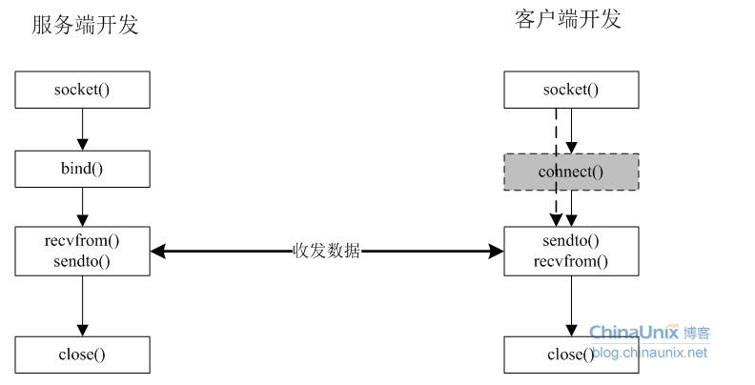

对于面向无连接的UDP应用程序在开发过程中服务端和客户端的操作流程基本差不多。对比面向连接的TCP程序，服务端少了listen和accept函数。前面我们也说过listen函数最主要的作用就是将一个socket套接字描述符转为被动监听模式，然后调用accept主要是用于等待客户端(用connect)来连接服务器。connect函数不仅可以用于流式套接字还可用于数据报式套接字。在TCP中，客户端调用connect函数会向服务器端触发一个TCP的3次握手过程，去建立一条TCP连接；而在UDP中，客户端调用该函数主要的作用是告诉后面将要调用的recvfrom函数，仅仅只接受在connect函数中指明的服务器发来的数据，这样当后面调用recvfrom时最后两个参数就可以置为NULL了。也就说对UDP编程来说，客户端调用connect是可选的：如果调用了connect函数，recvfrom就可以省掉最后两个参数；如果不调用connect则recvfrom必须指明从哪儿收数据。
对于UDP的编程其实主要在数据的收发处理上，而面向无连接的UDP编程中收发数据用到的最多的函数就是recvfrom()和sendto()，其原型如下：

ssize_t recvfrom(int s, void *buf, size_t len, int flags, struct sockaddr *from,
socklen_t *fromlen);
ssize_t sendto(int s, const void *buf, size_t len, int flags,
struct sockaddr *to, socklen_t tolen);

recvfrom函数主要用于从s所指定的套接字中接收数据，并将其存储在buf所指向的缓冲区里。如果from参数不为NULL，那么其中便会携带消息发送端的地址信息，fromlen则指明了信息发送方地址信息结构体的大小。如果接收方对发送发的地址不感兴趣，将from和fromlen置为NULL即可。返回值：小于0，有错误；大于0，实际收到的字节数；等于0，对端主动关闭。
sendto函数，主要是buf所指向的数据发送到套接字描述符s中，len为要发送的数据长度，to中存储了对端的地址信息，即数据该发往何处，tolen为to所占的字节数。返回值：小于0，有错误；大于0，实际发送的字节数。
另外我们还知道，sendto是可以用于面向连接的流式套接字的，在TCP开发章节我们已经提过。这里在罗嗦一点，如果sendto用于面向流式的套接字编程中，to和tolen参数都会被忽略，如果发送数据时连接还未建立相应的提示错误为ENOTCONN。
这里也没有哪个规定说是不准在TCP程序中用sendto，但我们一般都不这么做，自己体会一下就明白了，除非你的项目开发中有特殊需求必须用。一句话：记住sendto和recvfrom既可以用于面向连接的流式套接字中收发数据，也可以用于面向无连接的数据报式套接字。sendto()和recvfrom()一般用在面向无连接的数据报式套接字的程序开发中。

小例子：参考udp_server.c和udp_client.c

